**Финансовые аспекты**

**Шаги:**

Определить желаемый уровень дохода.

Поднять квалификацию (курсы, проекты).

Искать вакансии с подходящей оплатой.

Развивать дополнительные источники дохода.

**Условия труда**

**Шаги:**

Проанализировать текущее рабочее место (удобство).

Предложить улучшения руководству организовать комфорт.

Следить за эргономикой: рабочее кресло, монитор, освещение.

**Гибкость графика**

**Шаги:**

Определить, какой график наиболее комфортен и продуктивен.

Научиться эффективному тайм-менеджменту для оптимизации.

Искать вакансии с подходящими условиями (удаленка).

Договориться с руководством о корректировке времени.

**Обучение и развитие**

**Шаги:**

Определить ключевые навыки для карьерного роста.

Записаться на курсы, пройти онлайн-обучение или получить сертификаты.

Найти ментора или профессиональное сообщество для обмена опытом.

Участвовать в хакатонах, конкурсах, открытых проектах.

**Отпуск и выходные**

**Шаги:**

Планировать отдых заранее, чтобы избежать авралов.

Учиться отключаться от работы в нерабочее время.

Рассмотреть вакансии с лучшими условиями по отпускам и выходным.

**Близость к дому**

**Шаги:**

Рассмотреть варианты удалённой или гибридной работы.

Анализировать доступные вакансии в ближайшем районе.

Оптимизировать маршрут (например, использовать более быстрый транспорт).

Оценить, насколько текущий дискомфорт оправдан по сравнению с плюшками работы.

**Поддержка семьи**

**Шаги:**

Открыто обсуждать с семьёй рабочие приоритеты и баланс.

Искать компании с гибкими условиями и социальными льготами.

Планировать рабочее время так, чтобы оставалось место для семьи.

Использовать возможности удалённой работы, если это помогает.

**Возможности для роста**

**Шаги:**

Определить долгосрочные карьерные цели.

Брать на себя сложные задачи и новые проекты.

Общаться с руководством о перспективах карьерного роста.

Изучать истории успешных коллег и применять их подходы.

Постоянно развивать навыки, актуальные для желаемой должности.

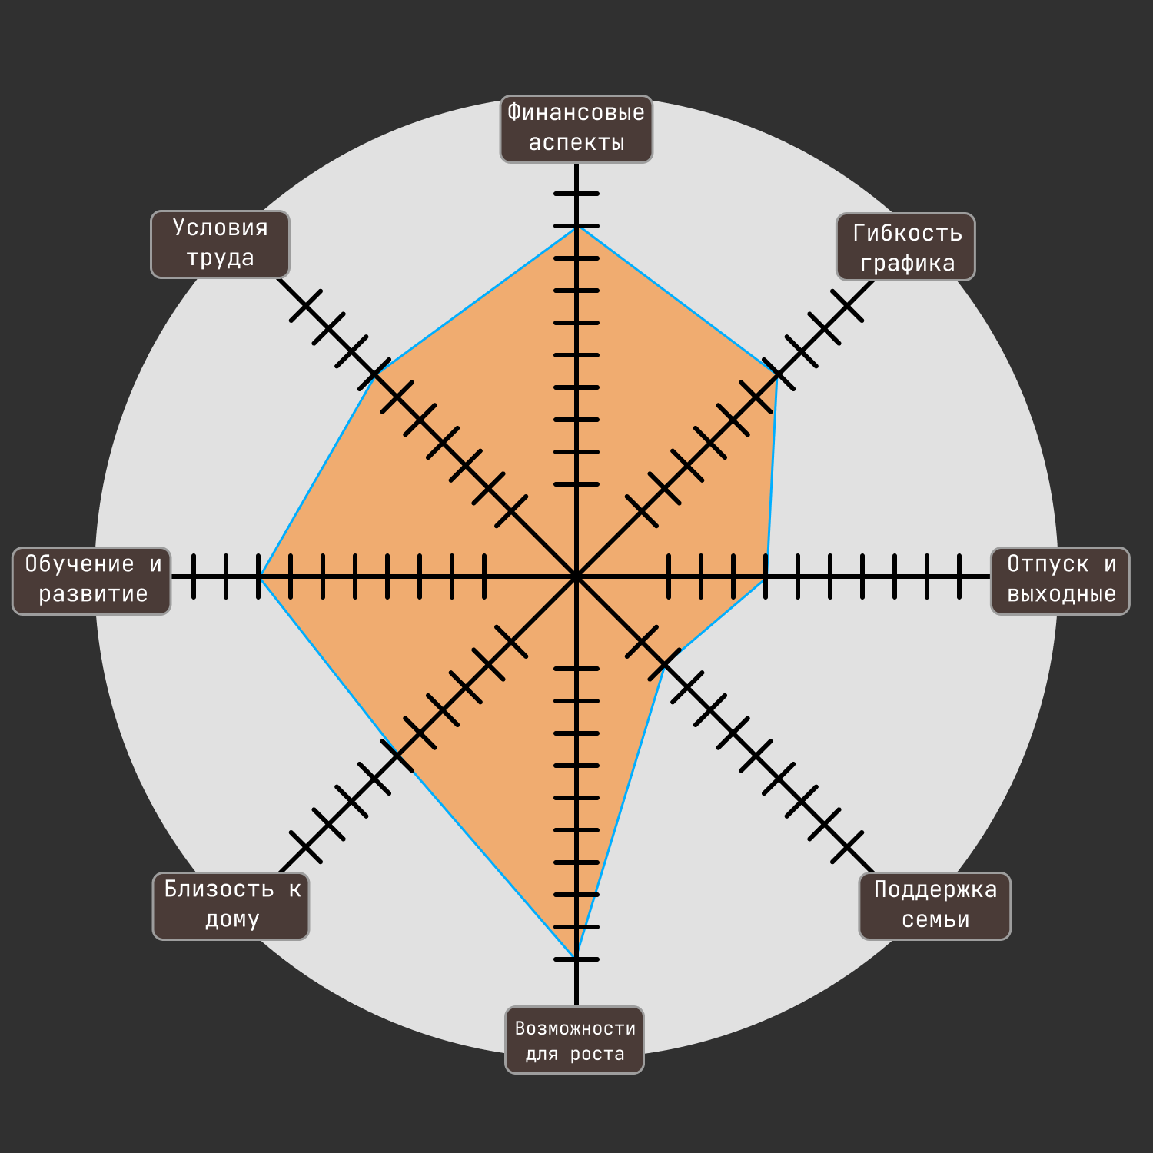

Диаграмма на данный момент времени

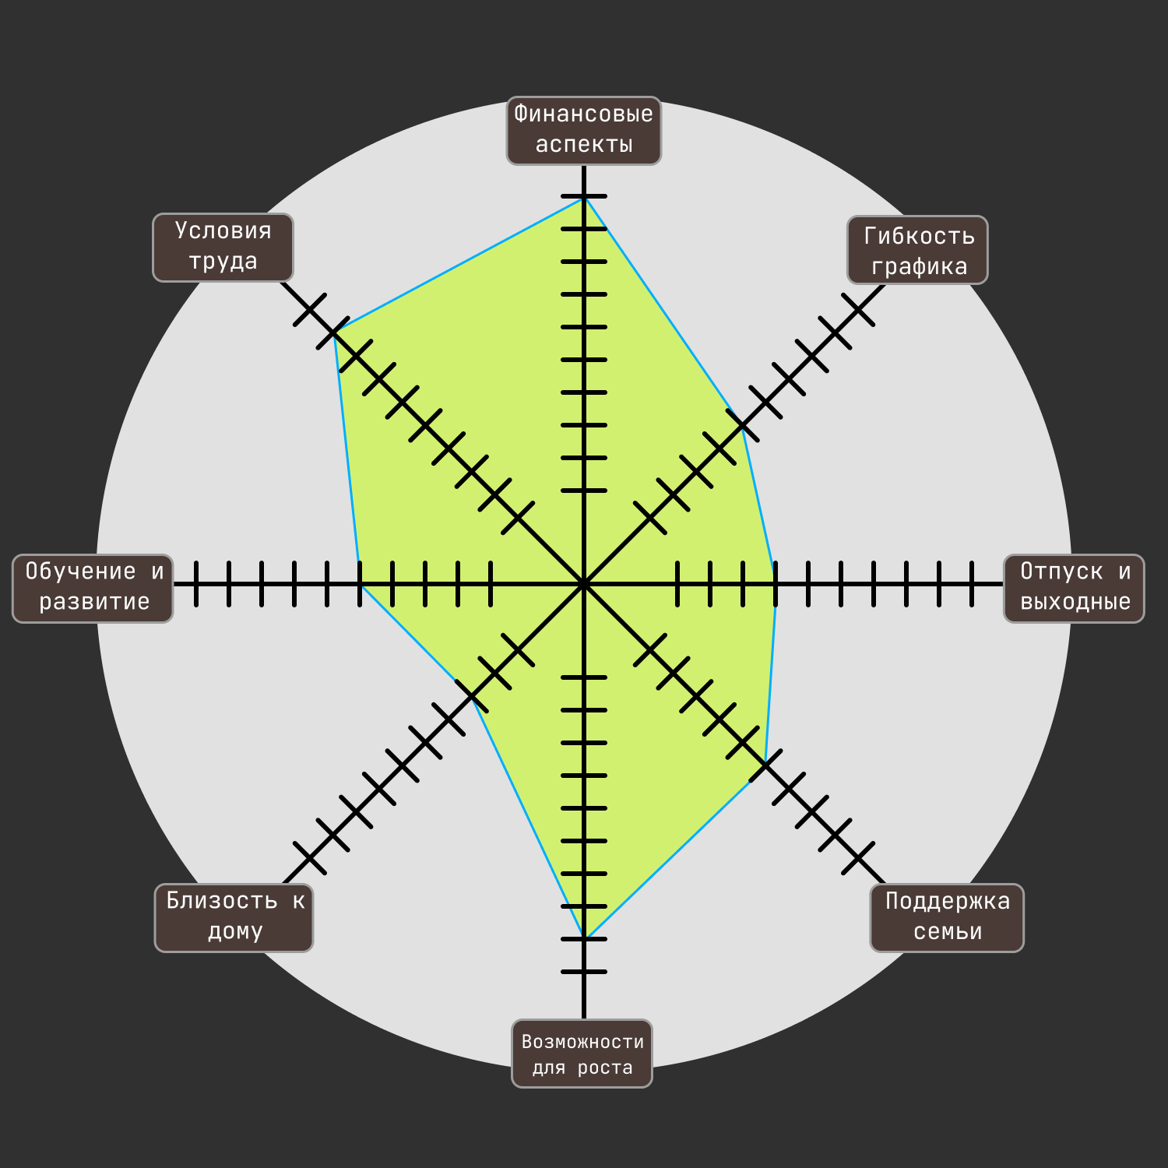

Предварительная диаграмма через 3-5 лет